الموضوع: العَدَدُ التَّرْتيبيُّ
نوعها:
رقم النشاط:
زمن النشاط:
اسم الطالبة:
الصف: الأول الإبتدائي

 أحطي الهديه الثانية وضعي خطاً تحت الهدية السابعة:



لونى الشكل الخامس باللون الأحمر والرابع بالأخضر والثالث بالأصفر

1
2
3

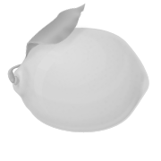

4
5

